ОТЧЕТЕН ДОКЛАД

За извършените културно -масовите мероприятия при Народно Читалище „Светлина-1942” с. Плоски за година 2021

Народно Читалище „Светлина –1942” в с. Плоски и през тази година следва целите и амбициите си да даде път на свободолюбивия дух, и развитие на творческите възможности и таланти на жителите на с. Плоски от различни поколения, с организиране и провеждане на културно- масови мероприятия.
Книжния фонд на Библиотеката в момента е 6651 книги.
Библиотеката в село Плоски спечели проект към Министерство на Културата по Програма „Българските библиотеки – съвременни центрове за четене и информираност” 2021г.
Спечелената сума е на стойност 1224.10лв. закупиха се 88 тома нови книги.

Библиотечния фонд се обогати с сто и осем книги, като читалището ще продължи да увеличава броя им с амбицията да привлече още от най-малките читатели, като с това ще цели да създаде у тях креативно мислене най-ранна ученическа възраст. Няма да останат незабелязани и по- големите читатели, като на тях ще продължи да поднася нова художествена и техническа литература най-вече засягаща най-новите технологии в цифровия 21- век.
МЕРОПРИЯТИЯ НА БИБЛИОТЕКАТА:
- Образователен урок ”Апостолът в премеждие” 18.02.2021г.
- „Левски” – Литературно четене 19.02.2021г.
- Трети март – „Денят на България”- урок по родолюбие- 02.03.2021г.
- Занаятие с деца през ваканцията- колективни четения, преразкази на литературни творби- месец юли 2021г.
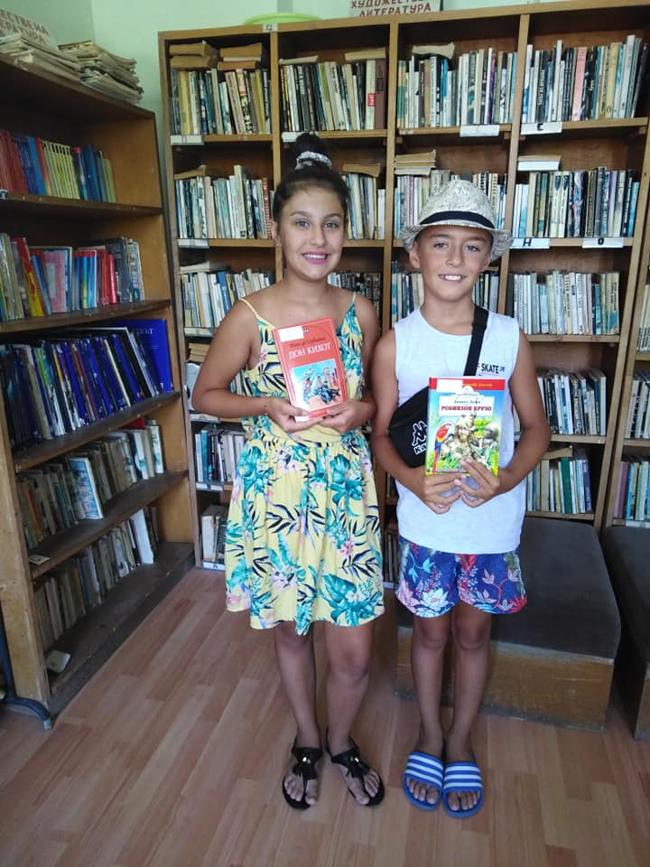
- Лятно занимание с децата писане и рисуване- месец август 2021г.

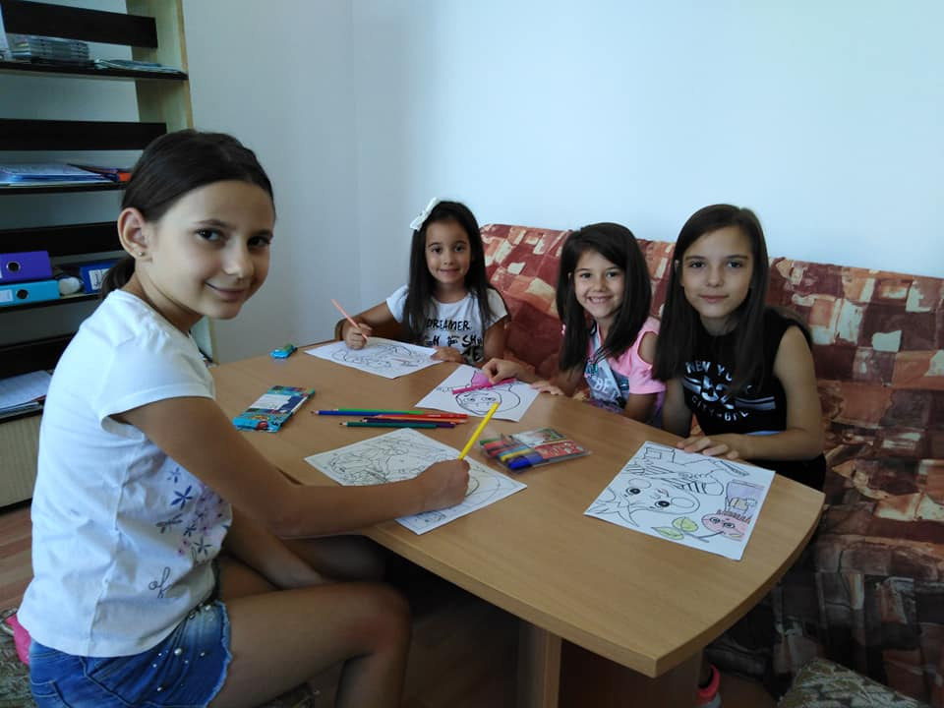
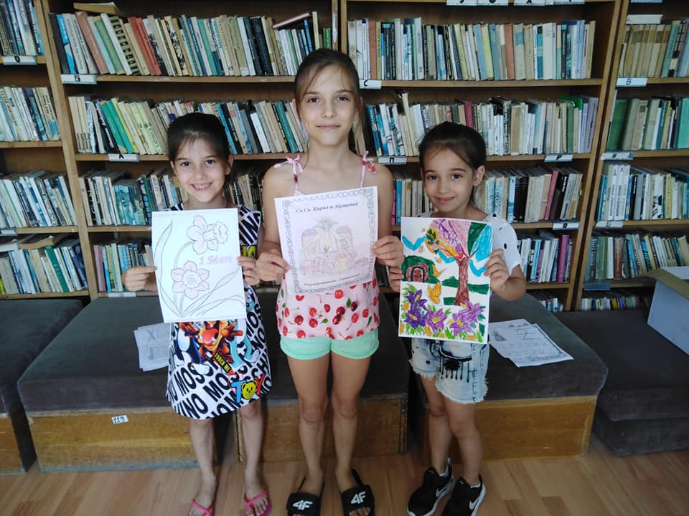
- Ден на Християнското Семейство –Представяне на традициите и обичаите пред учениците.- 21.11.2021г.

Организирано беше провеждането и участието на следните културни мероприятия:

На 01.02.2021г. Отпразнувахме Трифон Зарезан- празник на лозарите и винарите. След като бяха зарязани ритуално лозите за здраве и берекет.

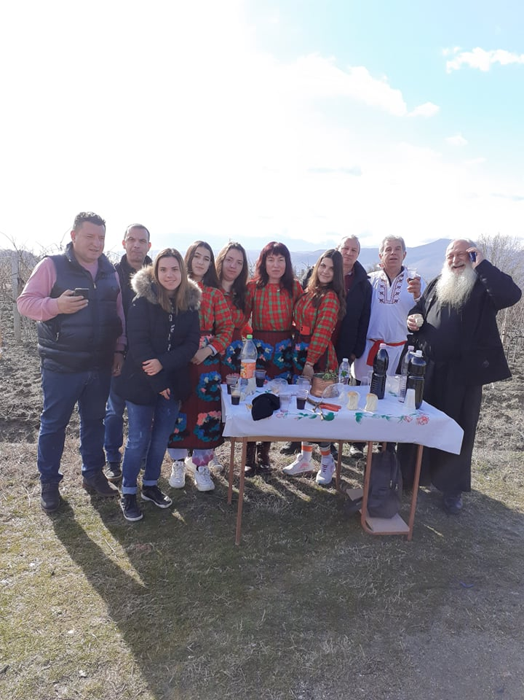

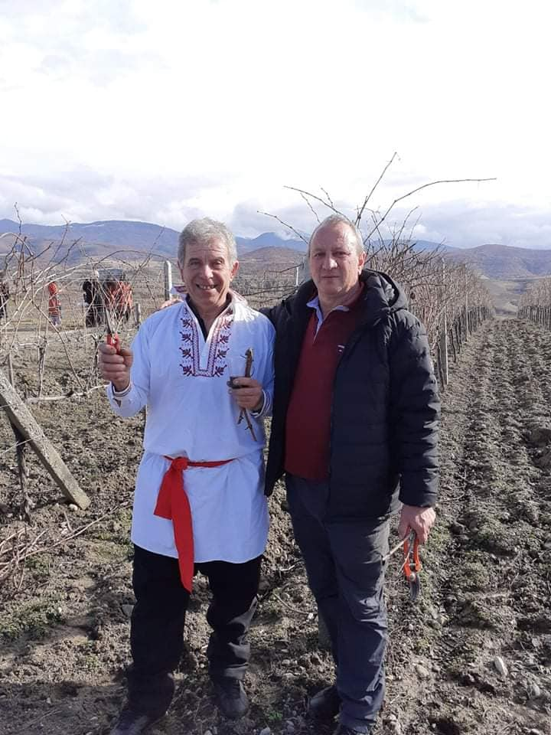

На 01.03.2021г. в читалището се проведе Празник на мартеницата. Децата рецитираха стихотворения и песни посветени на Баба Марта.
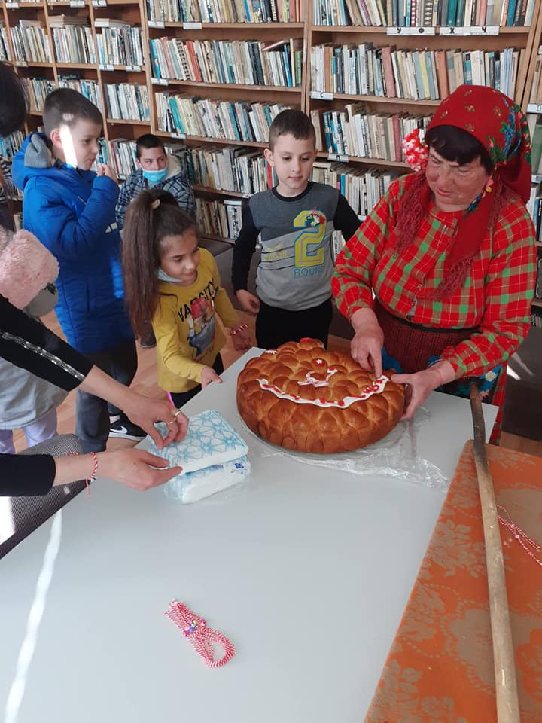

През месец април се проведе традиционният обичай Лазаруване .
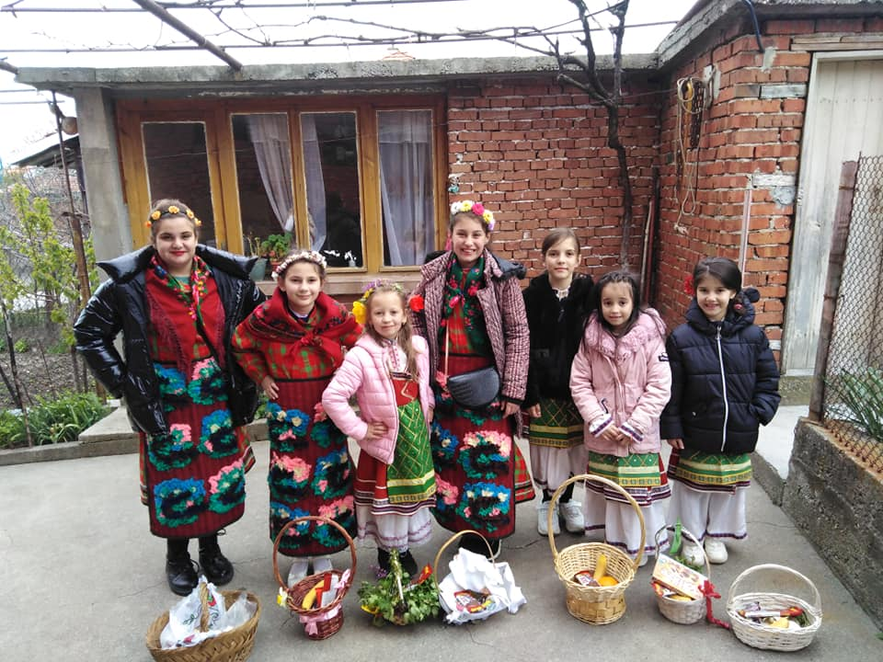

Детски Певчески Хор към Народно Читалище „Светлина-1942” с.Плоски .Спечели Диплом и почетен знак за отлично представяне на XIX-я национален събор за автентичен фолклор „От извора”- с.Труд-2021г , който се проведе онлайн.
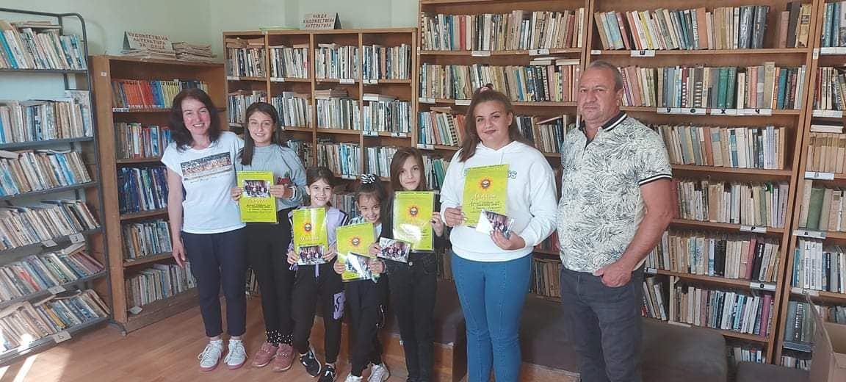

През месец декември Народно Читалище „Светлина-1942” с.Плоски организира за втора поредна година онлайн конкурс за детска рисунка на тема „Моята Коледа”. В онлайн конкурса участваха деца от гр.Сандански и село Плоски. Победителите в онлайн конкурса за детска рисунка на тема „Моята Коледа”, бяха наградени от кмета на село Плоски Кирил Катарджиев и общински съветник Георги Георгиев, с почетни грамоти, книги ,учебни принадлежности и лакомства.


